**Шплінт з кільцем**

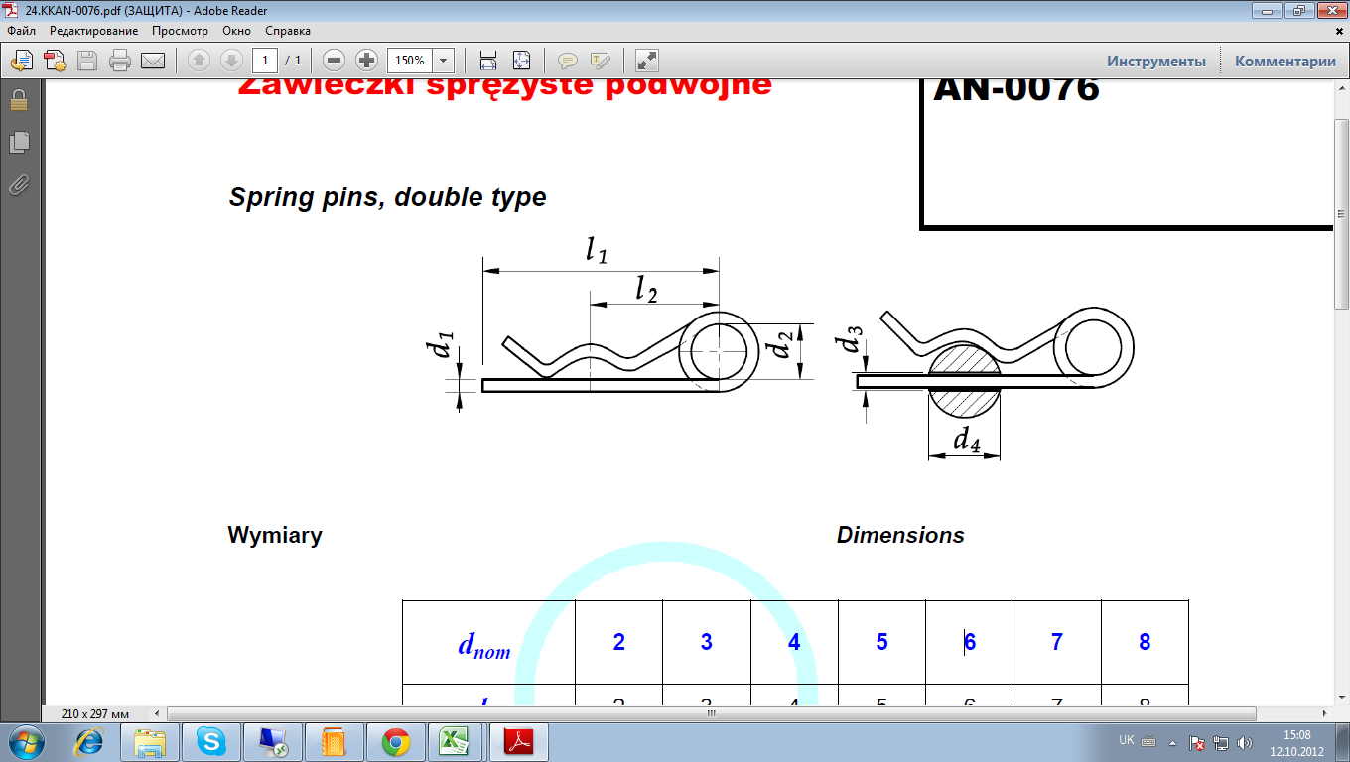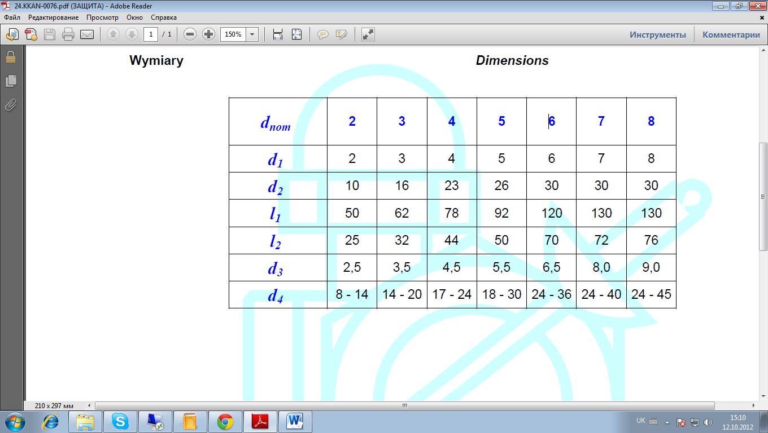

**Шплінт без кільця**

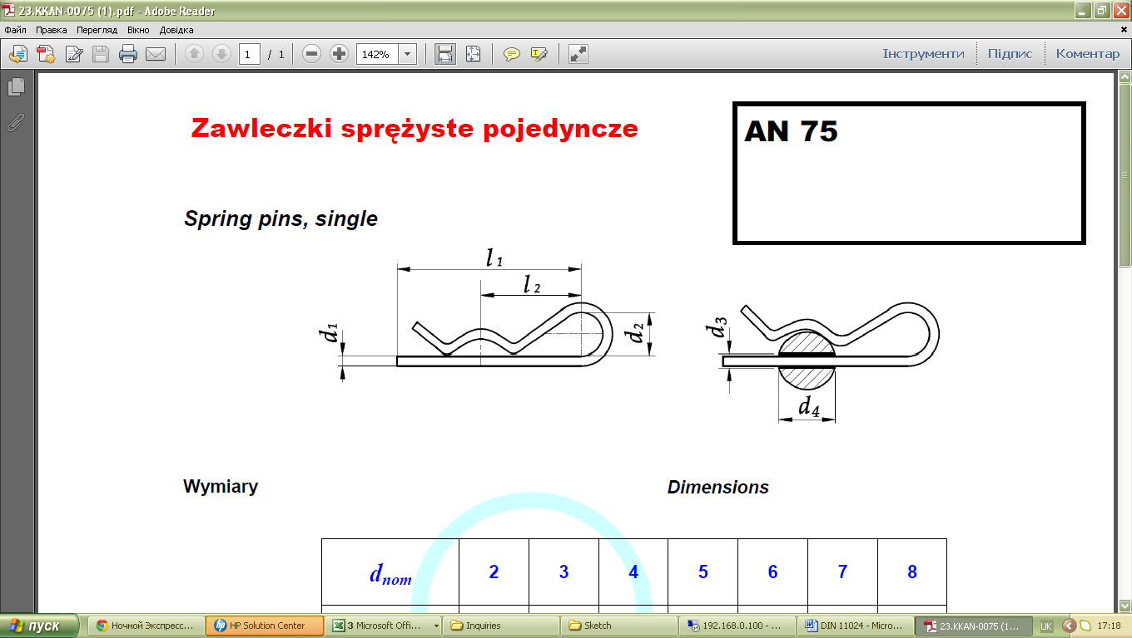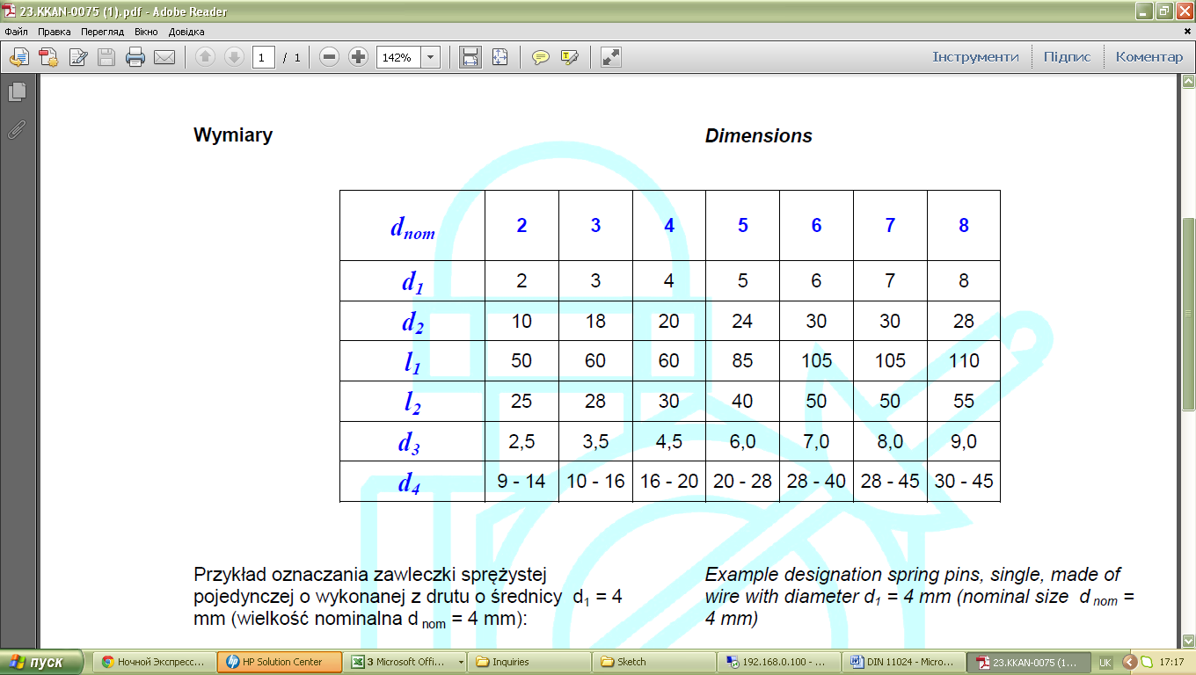

**ППФ Рембус (0532) 69-07-64, (050) 716-28-30,** [**borblik@ukr.net**](mailto:borblik@ukr.net)**,** [**www.vipzapchasti.com**](http://www.vipzapchasti.com)